Especificación Técnica de Programa

MTI-III-ETP

**Estaciones de Servicio Escenario 2 Integración POS**

**Fecha de Publicación**

16/03/2017

Versión 1.0

Documento Confidencial.

Derechos Reservados. El contenido y formato de este documento son propiedad de CCK, S.A. de C.V. y es confidencial. Cualquier reproducción del todo o en parte está estrictamente prohibida sin el permiso escrito de CCK, S.A. de C.V.

Este documento está sujeto a cambios. Comentarios, correcciones o preguntas deberán ser dirigidas al autor.

# Control de Cambios del Documento

|  |  |  |  |  |
| --- | --- | --- | --- | --- |
| **Versión** | **Descripción** | **Autor** | **Autoriza** | **Fecha** |
| 1.0 | Versión Inicial | Iván Trujillo López |  | 29/09/2017 |

# Índice

Control de Cambios del Documento 2

Índice 3

Propósito del Documento 4

1. Identificación 4

a) Datos de creación de la ETP: 4

b) Datos de la ERF (Proyecto) que se atiende con esta ETP: 6

2. Solución 7

2.1. Objetivo del Objeto o Componente 7

2.2. Referencia Tecnológica 7

2.3. Requisitos Previos 7

2.4. Entradas 7

2.4.1. Objetos o Componentes 7

2.4.2. Parámetros 8

2.5. Descripción del Proceso 8

2.5.1. Datos de Entrada 11

2.5.2. Reglas de Validación por Campo 12

2.5.3. Mapeo de Datos 12

2.5.4. Utilerías 12

2.6. Salidas 12

2.6.1. Objetos/Componentes 12

2.6.2. Volúmenes de Registros 12

2.6.3. Códigos de Retorno 12

2.6.4. Cifras de Control 13

2.7. Forma de Ejecución 13

3. Anexos 13

3.1. Diagrama de Flujo del Proceso 13

# Propósito del Documento

El objetivo de este documento no es escribir pseudo-código, ni código; sino especificar las entradas, salidas y procedimientos de los que ha de consistir la funcionalidad u objeto o componente a desarrollar o modificar, con el fin de satisfacer el requerimiento del usuario.

# Identificación

1. **Datos de creación de la ETP:**

|  |  |
| --- | --- |
| **N° de PEP o N° Remedy** | No aplica |
| **Tipo de Requerimiento** | Nuevo. |
| **Sistema** | Detallista Punto de Venta (DPV.exe). |
| **Módulo** | Ventas mostrador y ventas servicios. |
| **Proceso** | Escenario 2 - Integración ALVIC/CCK POS |
| **Descripción** | La nueva funcionalidad debe de realizar:   * Realizar una venta de combustible con pago en efectivo (Tarjeta Debito, Tarjeta Crédito y Efectivo), desde la aplicación POS CCK. * La venta de combustible será independiente de las ventas de productos por lo cual se realizará la impresión de 2 ticket´s por separado. * Realizar cortes “X”, “Y” y “Z” con la integración de ventas de combustible. * Realizar cancelación de la venta de gasolina en POS CCK para una venta sin prefijar. * Realizar devolución total de la venta de gasolina para una venta prefijada en POS CCK y enviar información a POS ALVIC quien procesará una cancelación. * Realizar la devolución parcial de una venta de gasolina en POS CCK después de un suministro en POS ALVIC. * Realizar la actualización de precios e impuestos en el POS CCK desde POS ALVIC. * Realizar la conciliación de ventas de combustible entre el POS ALVIC y POS CCK. * Desarrollo de mensajería TCP/IP entre POS CCK y POS ALVIC. |

|  |  |  |
| --- | --- | --- |
| **Requerido por** | Ivan David Espinosa Chonay | **Fecha**:  08/11/2016 |
| **Aprobado por** | Ivan David Espinosa Chonay | **Fecha**:  08/03/2017 |

**Datos del Objeto o Componente:**

|  |  |
| --- | --- |
| **Nombre** | **Reside en** |
| DPV (Detallista Punto de Venta) | POS |

**b) Datos de la ERF (Proyecto) que se atiende con esta ETP:**

|  |  |
| --- | --- |
| **N° de PEP** | No Aplica |
| **Número de Control de Cambios** | No Aplica |
| **Tipo de Requerimiento** | Nuevo. |
| **Descripción breve** | La nueva funcionalidad debe de realizar:   * Realizar una venta de combustible con pago en efectivo (Tarjeta Debito, Tarjeta Crédito y Efectivo), desde la aplicación POS CCK. * La venta de combustible será independiente de las ventas de productos por lo cual se realizará la impresión de 2 ticket´s por separado. * Realizar cortes “X”, “Y” y “Z” con la integración de ventas de combustible. * Realizar cancelación de la venta de gasolina en POS CCK para una venta sin prefijar. * Realizar devolución total de la venta de gasolina para una venta prefijada en POS CCK y enviar información a POS ALVIC quien procesará una cancelación. * Realizar la devolución parcial de una venta de gasolina en POS CCK después de un suministro en POS ALVIC. * Realizar la actualización de precios e impuestos en el POS CCK desde POS ALVIC. * Realizar la conciliación de ventas de combustible entre el POS ALVIC y POS CCK. * Desarrollo de mensajería TCP/IP entre POS CCK y POS ALVIC. |

# Solución

## Objetivo del Objeto o Componente

Incorporar al POS CCK la funcionalidad para poder vender combustible en interacción con estaciones de servicio.

## Referencia Tecnológica

|  |  |
| --- | --- |
| Equipo: | En todos los POS. |
| Plataforma: | Windows |
| Sistema Operativo: | Windows 8.1. |
| Lenguaje: | Delphi XE8. |
| Aplicación / Sistema: | POS |
| Subsistema Transaccional: | DPV |
| Base de Datos: | SQL SERVER 2014 express. |
| Manejador de Archivos: | No Aplica. |

## Requisitos Previos

* La versión del módulo DPV compilada y funcionando al 100%.
* La versión del servicio Z compilada y funcionando al 100%
* La versión de SERCOSAP compilada y funcionando al 100%

## Entradas

## Objetos o Componentes

|  |  |  |
| --- | --- | --- |
| **Nombre** | **Contenido** | **Comentarios** |
| TMsgCombustible | Clase que contendrá las funciones y procedimientos para realizar la comunicación con el servicio RESTFull de ALVIC | Nueva |
| TfmVtaCombustible | Ventana con el control de operaciones de la venta de combustible, Solicitar,Prefijar, Confirmar y Facturar | Nueva |

## Parámetros

No aplica

## Descripción del Proceso

**Proceso de Venta de Combustible**

1. El cliente Acudirá a la tienda y pide Suministro de Combustible.
2. El cajero selecciona la opción “Venta de Mostrador”.
3. Dar clic en F8 o seleccionar módulo de combustible.
4. Aparecerá la Pantalla de “Ventas de Combustible”.
5. El Cajero Selecciona botón de tipo de combustible.
6. El cajero captura Monto o cantidad de litros.
7. El POS CCK envía petición de disponibilidad de “Corte y Bomba” a POS ALVIC
8. POS ALVIC Recibe petición de disponibilidad de “Corte y Bomba” a POS CCK.
9. POS ALVIC envía disponibilidad a POS CCK.
10. ¿Hay corte o no hay dispenser disponible?

Si:

Mensaje al usuario final.

Pasa al paso 37

No:

Pasa al paso 11

1. El cajero cobra venta.
2. POS CCK envía petición de venta a POS ALVIC
3. POS ALVIC recibe solicitud de Venta de combustible.
4. ¿Acepta Solicitud?

Si:

Pasa al paso 16

No:

Pasa al paso 15.

1. ¿Precio es incorrecto?

Si:

POS ALVIC enviar error 04.

Proceso de actualización de precios programados. (Se recalcula y vuelve enviar )

Proceso cancelación de venta sin prefijar.

Pasa al paso 3.

No

Proceso cancelación de venta sin prefijar.

1. POS ALVIC muestra Pantalla de prefijado.
2. ¿Cajero cancela venta?

Si:

Proceso cancelación de venta sin prefijar.

No:

Pasa al paso 18.

1. Cajero selecciona Dispenser en POS ALVIC.
2. ¿Dispenser seleccionado es el correcto?

Si:

Pasa al paso 20.

No:

Pasa al paso 18.

1. ¿Es correcto el prefijado?

Si:

Pasa al paso 21.

No:

Proceso cancelación de venta sin prefijar

1. POS ALVIC responde a POS CCK la petición de prefijado.
2. ¿POS CCK recibe prefijado?

Si:

Pasa al paso 23.

No:

Proceso devolución de venta prefijada

1. POS CCK recibe respuesta de prefijado.
2. POS CCK Imprime ticket de venta de combustible.
3. Cajero entrega ticket a cliente.
4. ¿Cliente solicita devolución venta?

Si:

Proceso devolución de venta prefijada.

No:

Pasar al paso 27

1. Cliente acude al dispenser
2. Cliente suministra combustible.
3. Dispenser Envía notificación de surtido a POS ALVIC.
4. POS ALVIC confirma venta completada a POS CCK.
5. ¿POS CCK Recibe cierre de venta?

Si:

Pasa al paso 32.

No:

Proceso cotejo de ventas de combustible

1. POS CCK recibe mensaje de cierre de venta.
2. ¿Suministro = Monto solicitado?

Si:

Pasar al paso 34.

No:

Proceso devolución parcial de venta suministrada.

1. Confirma notificación de venta completada.
2. ¿Necesita Factura?

SI:

Proceso de Facturación de venta suministrada.

No:

Pasar al paso 37

1. Fin

**Proceso cancelación de venta sin prefijar**

1. POS CCK envía mensaje de venta cancelada a POS ALVIC.
2. POS ALVIC recibe petición de Borrado de venta.
3. POS ALVIC borra venta.
4. POS ALVIC envía mensaje de borrado de venta a POS CCK.
5. POS CCK recibe mensaje de Borrado de venta.
6. POS CCK cancelada la venta en proceso.
7. Fin

**Proceso devolución total de venta prefijada**

1. Cajero solicita ticket de gasolina al cliente.
2. Cajero captura Folio de preventa de combustible.
3. POS CCK Busca Folio de preventa de combustible.
4. POS CCK envía cancelación de prefijado a POS ALVIC.
5. POS ALVIC recibe solicitud de cancelación de prefijado.
6. POS ALVIC gestiona cancelación con dispenser (Bloqueo).
7. ¿Se suministró venta?

Si:

POS ALVIC envía Error 05 (No es posible devolver, ya que se realizó el suministro) al POS CCK

POS CCK muestra mensaje.

Pasa al paso 10

No:

POS ALVIC envía confirmación de cancelación de prefijado a POS CCK.

Pasar al paso 8

1. Recibe cancelación de venta.
2. Devuelve dinero al cliente.
3. Fin

**Proceso devolución parcial de venta suministrada.**

1. Cajero solicita ticket de gasolina al cliente.
2. Cajero captura folio de preventa de combustible.
3. POS CCK Busca Folio de preventa de combustible.

¿Folio es operativo?

Si:

Pasa al paso 4.

No:

Proceso de solicitud de cierre.

1. POS CCK Despliega monto a devolver.

¿Aplica devolución?

Si:

Pasa al paso 5.

No:

Pasa al paso 7

1. Genera ticket de venta real.
2. Cajero entrega al cliente ticket de venta real y el monto de la devolución.
3. Cliente recibe ticket de venta real y monto de la devolución.
4. Fin.

**Proceso de Facturación de venta suministrada.**

1. Cajero solicita ticket de gasolina al cliente.
2. Cajero captura folio de preventa de combustible.
3. Cajero busca Folio de preventa de combustible.
4. Cajero dará clic en el botón Facturar.
5. Desplegara pantalla de captura de RFC.
6. Cajero captura RFC.
7. ¿Existe RFC en la base de datos del IFAC?

Si:

POS CCK despliega los datos fiscales.

Pasa al paso 8.

No:

Proceso captura datos fiscales

1. Debe seleccionar la dirección fiscal correcta.
2. Cajero emite ticket datos fiscales.
3. Cajero entrega ticket a cliente.
4. ¿Son correctos los datos?
5. Si:

Se habilita la opción de facturar.

Pasa al paso 14.

1. No:

Proceso captura datos fiscales

1. Cajero genera Factura.
2. Cajero se entrega factura al cliente.
3. ¿Cliente valida factura?
4. Si:

Pasar al paso 19.

1. No:

Proceso cancelación de factura

1. FIN

**Proceso de conciliación de venta de combustible.**

1. POS CCK Solicita datos ventas para conciliación con el corte Z.
2. POS ALVIC recibe Solicitud de datos para el corte Z.

¿Existen ventas pendientes de corte de turno?

Si:

POS ALVIC envía Error

POS CCK recibe error.

POS CCK muestra error

Pasa al paso 7.

No:

Pasa al paso 3.

1. POS ALVIC envía datos para conciliar.
2. POS CCK recibe datos para conciliar.
3. POS CCK registra en Base de datos la conciliación.
4. Reporte de conciliación.
5. Fin

## Datos de Entrada

Selección del producto Combustible.

Importe a solicitar

Cantidad de combustible a suministrar

## Reglas de Validación por Campo

| **No.** | **Nombre** | **Tipo / Longitud** | **Formato** | **Función** | **Comentarios** |
| --- | --- | --- | --- | --- | --- |
| 1 | Cantidad | Float | 9,999.99 | Entrada |  |
| 2 | Importe | Float | 9,999.99 | Entrada |  |
|  |  |  |  |  |  |

## Mapeo de Datos

No Aplica

## Utilerías

**Ninguna**.

## Salidas

## Objetos/Componentes

Se conservan las existentes.

|  |  |  |
| --- | --- | --- |
| **Objeto o**  **Componente** | **Descripción** | **Comentarios** |
|  |  |  |

## Volúmenes de Registros

No Aplica

|  |  |  |  |
| --- | --- | --- | --- |
| **Tabla** | **# Registros iniciales** | **% Crecimiento** | **Comentarios** |
|  |  |  |  |
|  |  |  |  |
|  |  |  |  |

## Códigos de Retorno

|  |  |  |
| --- | --- | --- |
| **Proceso** | **Clave** | **Mensaje** |
|  | ERR 01 | No hay dispenser disponible |
|  | ERR 02 | Corte de gasolineria en proceso, espere un momento. |
|  | ERR 03 | Error de comunicación con la estación, por el momento no se puede vender combustible. |
|  | ERR 04 | El precio no es correcto. |
|  | ERR 05 | No es posible devolver, ya que se realizó el suministro. |
|  |  |  |

## Cifras de Control

No Aplican

## Forma de Ejecución

Se modifica el proceso de Ventas Mostrador, para adicionar la venta de combustible en su proceso solicitado.

# Anexos

## Diagrama de Flujo del Proceso

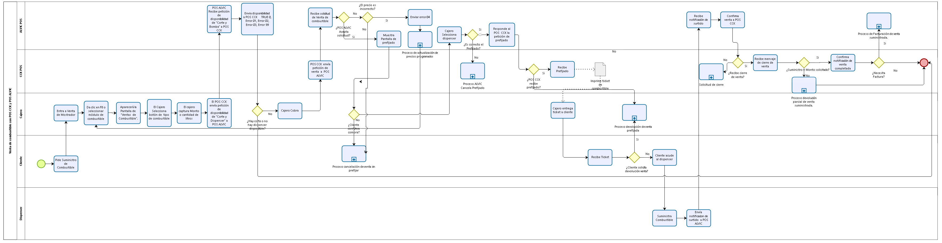

Venta de combustible

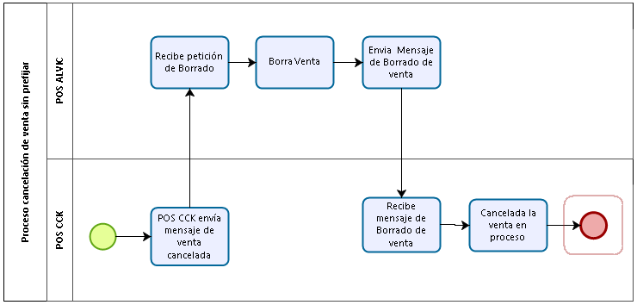

Cancelación de venta sin prefijar

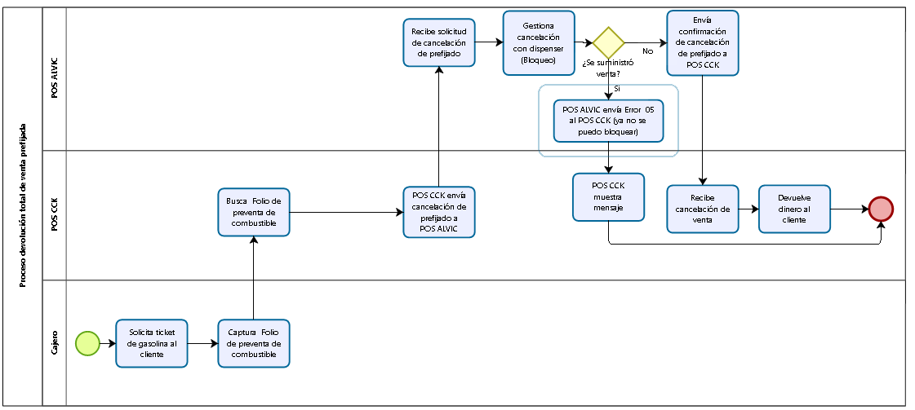

Devolución Total de venta prefijada

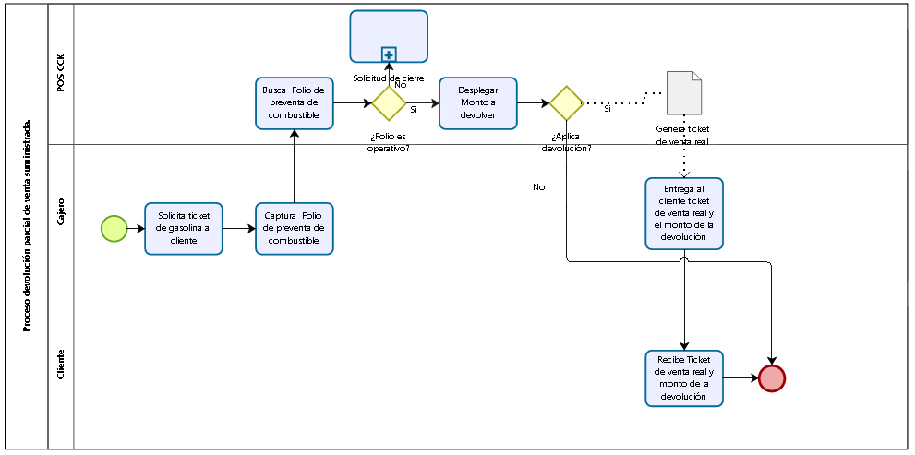

Devolución parcial de venta suministrada

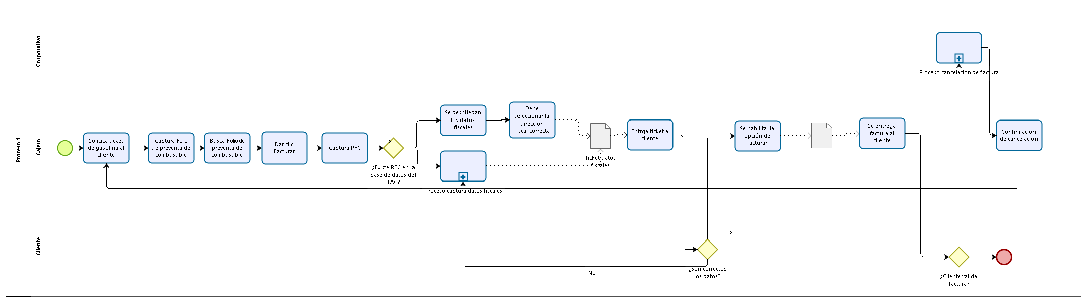

Facturación